

Projet Programmation Système A3

*« Master Chef Info »*

Table des matières

**MCD** 3

**UML** 5

Diagrammes d’activité de chaque poste 5

Serveur 5

Maitre d’hôtel 6

Plongeur 7

Chef de cuisine 8

Chef de rang 9

Commis de salle 10

Commis de cuisine 11

Cuisinier 12

Client 12

Diagramme de séquences 13

Vaisselle 13

Client 13

Commande 14

Diagrammes de cas d’utilisation 15

Logiciel 15

Sous-ensemble 16

Diagrammes de classes 17

Diagrammes de composants 17

**Différents Design Patterns utilisés** 18

MVC 18

Observer 18

Iterator 18

Factory 18

Singleton 18

# **MCD**

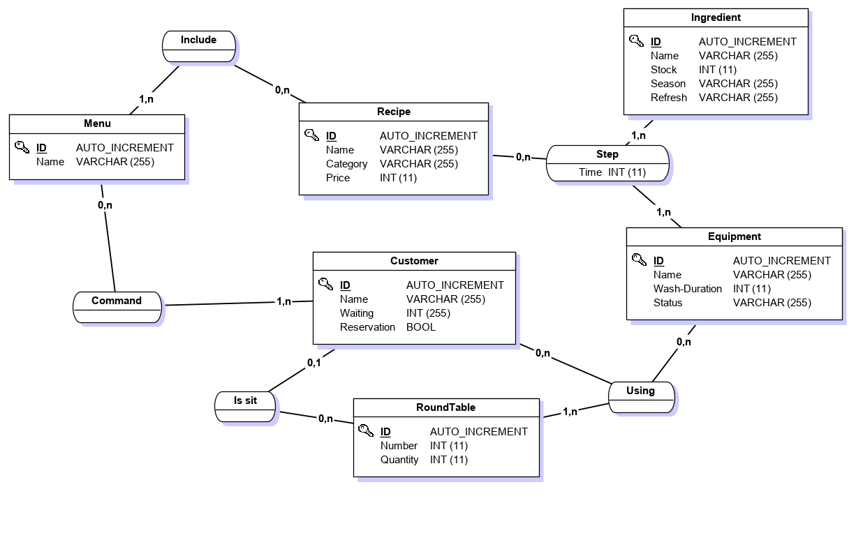

**Liste des tables :**

La table Ingredient contient tous les ingrédients utilisés en cuisine, leurs nom, stocks, le niveau de fraicheur, la saison de l’ingrédient.

La table Dishes contient toute la vaisselle utilisée pour les recettes, nom, stock, catégorie et temps de lavage.

La table Utensil contient tous les ustensiles utilisés pour les recettes, nom, stock et temps de lavage.

La table Recipe contient toutes les recettes utilisées dans le restaurant, noms, prix, temps de préparation, catégories (entrée, plats, desserts, boisson).

La table Menu contient les menus qui sont disponibles ainsi que les noms.

La table Customer contient la liste de toutes les clientes et tous les clients ainsi que leurs noms, temps d’attentes, s’il y a une réservation.

La table RoundTable contient toutes les tables ainsi que les numéros.

**Relations :**

La table Recipe possède 2 relations dont 1 à triple branche :

- Une recette a besoin d’un 1 ou plusieurs Ingrédients pour faire une étape.

- Une recette emploie 1 ou plusieurs Ustensiles pour faire une étape.

- Une recette est incluse dans 0 ou plusieurs Menus.

La table Menu possède 2 relations :

- Un Menu inclut 1 ou plusieurs recettes.

- Un Menu est commandé par 0 ou plusieurs clients

La table Customer possède 2 relations :

- Un client commande 1 ou plusieurs Menus

- Un client est assis à 0 ou 1 table.

La table RoundTable possède 2 relations :

- Est assis à une table 0 ou plusieurs clients.

- Une table dispose d’un ou plusieurs matériels de vaisselle.

La table Utensil possède 1 relation à triple branche :

- Un ustensile est employé pour 0 ou plusieurs recettes pour réaliser une étape.

- Un ustensile est utilisé pour 0 ou plusieurs ingrédients pour réaliser une étape.

La table Ingredient possède 1 relation à triple branche :

- Un ingrédient est contenu dans 0 ou plusieurs recettes pour réaliser une étape.

- Un ingrédient est utilisé avec 0 ou plusieurs ustensiles pour réaliser une étape.

La table Dishes possède 1 relation :

- Un matériel de vaisselle est utilisé pour 0 ou plusieurs tables

# **UML**

## Diagrammes d’activité de chaque poste

### Serveur

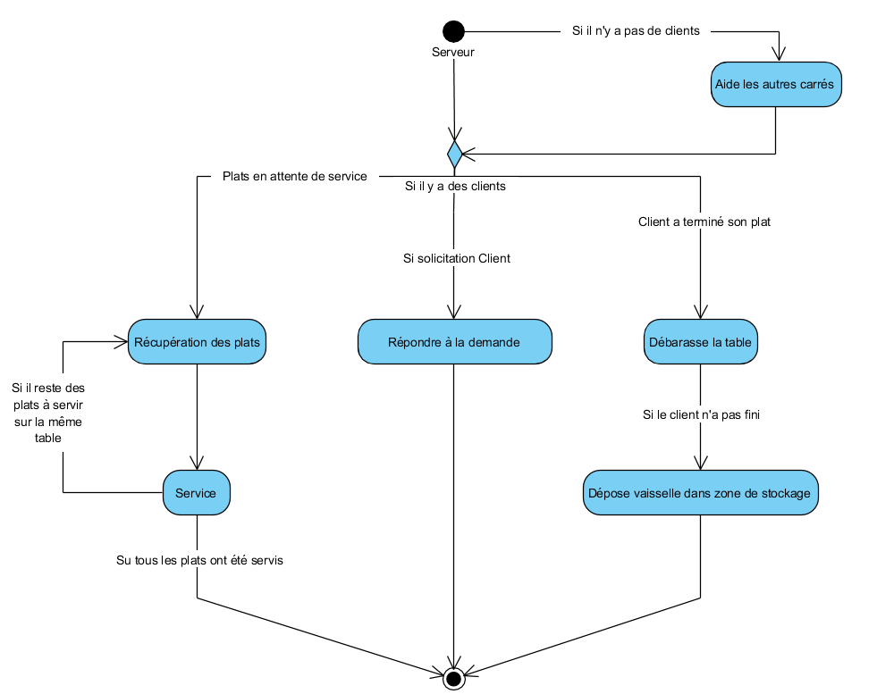

Si le serveur n’a pas de clients, il va donc aider les autres serveurs des autres carrés. S’il y a des clients il va donc prendre une décision entre soit :

-Si le client a terminé son plat celui-ci va donc débarrasser la table.

-S’il y a une sollicitation de la part du client le serveur va répondre à celle-ci.

-Si les plats sont en attentes de service, le serveur va récupérer les plats puis les servir mais aussi servir les tout le plats de la table en retournant chercher les plats manquants.

### Maitre d’hôtel

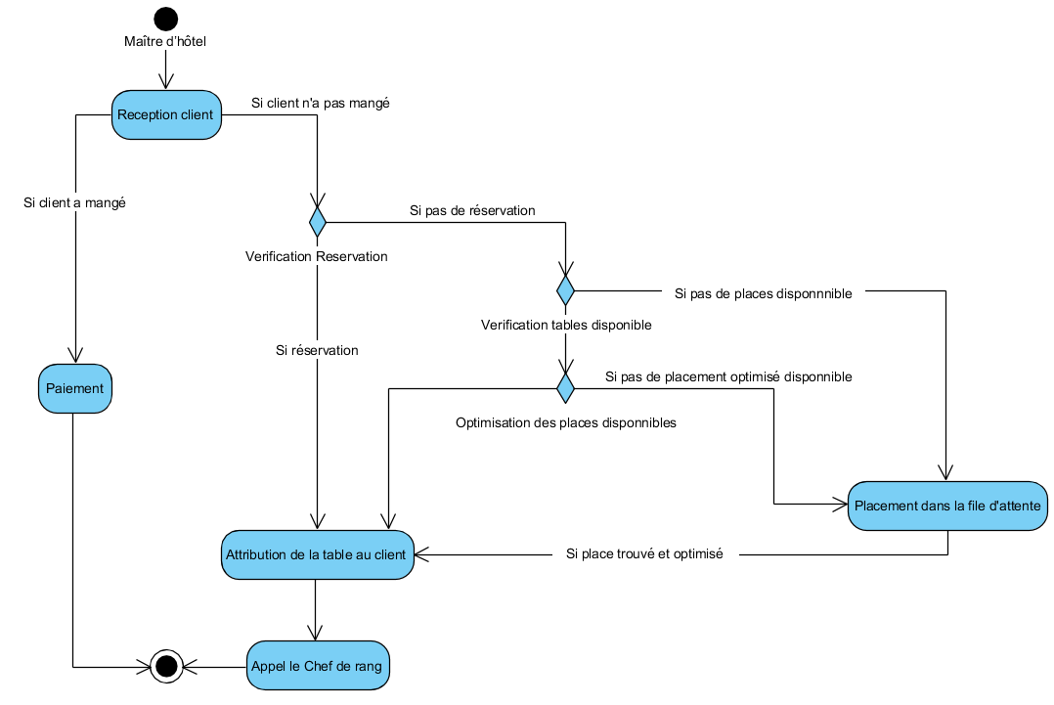

Le maitre d’hôtel va réceptionner le client puis si le client n’a pas mangé, le maitre d’hôtel va prendre une décision pour savoir si le client à réservé donc il va pouvoir lui attribuer une table et faire appel au chef de rang ou si les clients n’ont pas de réservation celui-ci va devoir prendre une décision pour savoir s’il y a des places disponibles ou non dans son restaurant.

S’il n’y a pas de place disponibles le client va être placé dans une file d’attente puis avoir une table ou s’il y a des tables disponibles le maitre d’hôtel va chercher à optimiser le placement des clients au sein du restaurant.

Le maitre d’hôtel reçoit le paiement des clients.

### Plongeur

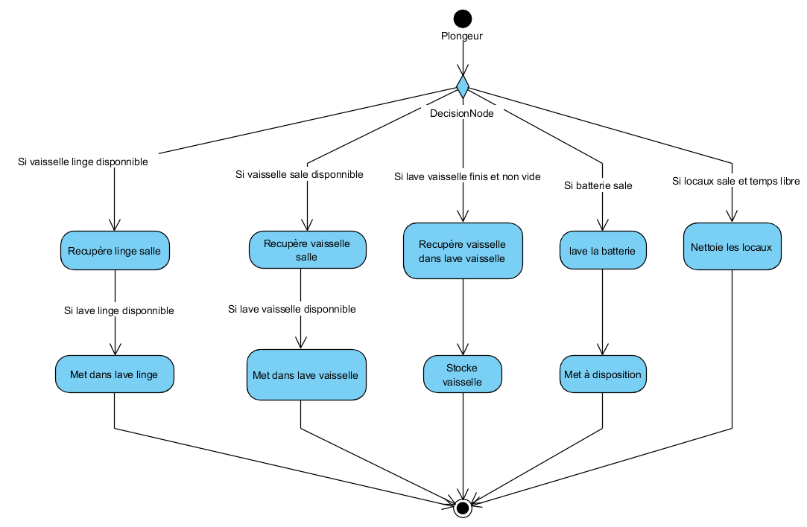

Le plongeur va prendre une décision de soi :

-Si la vaisselle de linge est disponible il va récupérer le linge sale puis le mettre au lavage.

-Si la vaisselle sale est disponible, il va donc la récupérer puis la mettre à laver.

-Si le lave-vaisselle est fini et non vide, le plongeur va récupérer la vaisselle dans le lave-vaisselle puis aller ranger celle-ci dans un point de stockage vaisselle.

-Si la batterie est sale, il va donc laver celle-ci puis les remettre à disposition.

-Si les locaux sont sales et que le plongeur à du temps libre il va nettoyer ceux-ci.

### Chef de cuisine

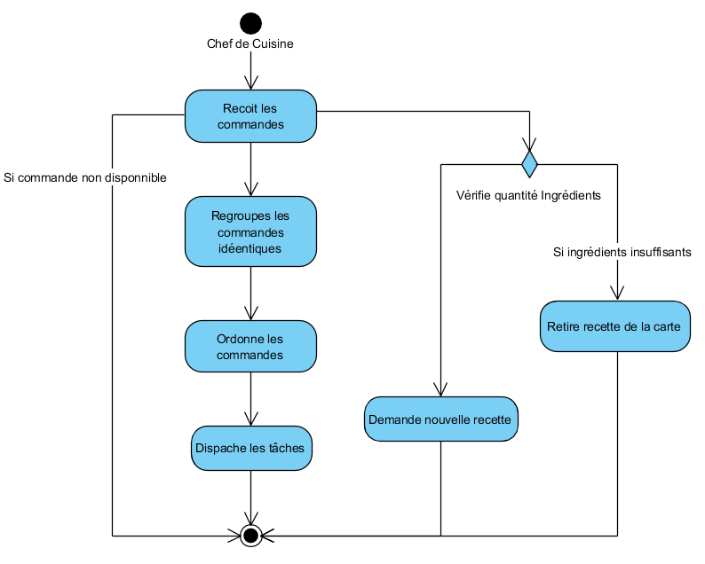

Le chef de cuisine va donc recevoir les commandes venant de la salle du restaurant. Après cela il va soit regrouper les commandes identiques puis ordonne les tâches auprès des cuisiniers ou soit prendre une décision pour vérifier que la quantité pour telle ou telle recette est correct et réalisable puis de retirer ou non une recette de la car

### Chef de rang

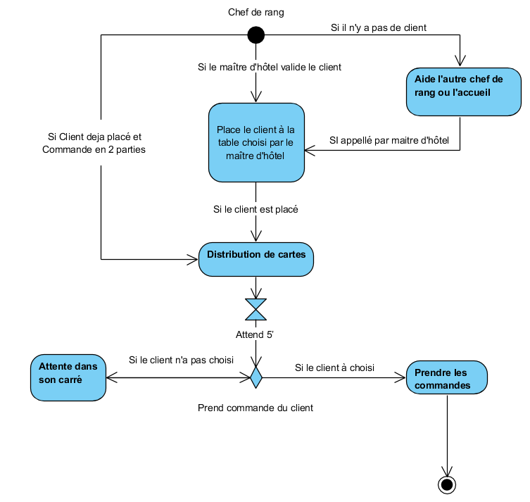

Si le chef de rang n’a pas de client il va aller aider un autre chef de rang ou faire l’accueil des clients. SI le maitre d’hôtel valide le client le chef de rang va devoir placer le client à la table attribuer par le maitre d’hôtel puis si celui-ci est placé il va donc fournir les cartes. Mais il est possible que le client commande en deux partis sont repas donc le chef de rends va devoir redistribuer les cartes pour la suite du repas. Après un temps d’attente de 5 minutes si le client n’a pas choisi le chef de rang va attendre dans son carré ou s’il a choisi, il va prendre les commandes.

### Commis de salle

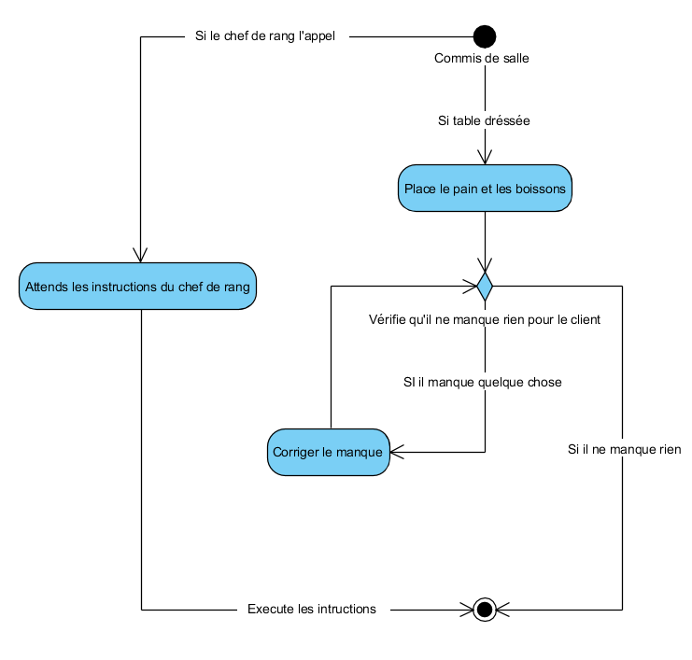

Le commis de salle va s’occuper d’amener le pain et les boissons ou si le chef de rang l’appel il doit attendre les instructions de celui-ci.

Le commis de cuisine va prendre une décision pour savoirs il ne manque rien pour le client ou s’il manque quelque chose il va devoir corriger le manque.

### Commis de cuisine

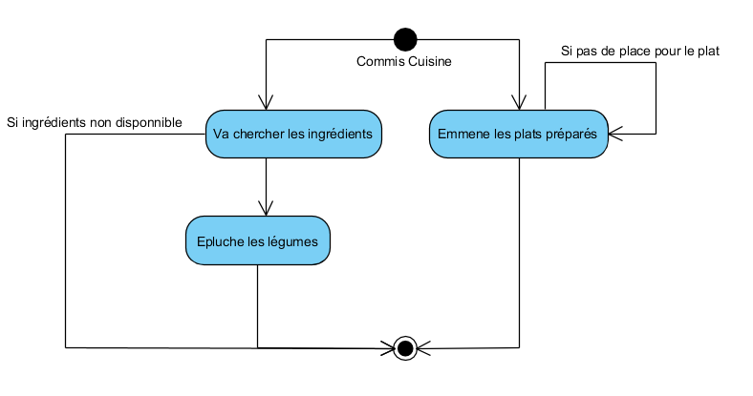

Le commis de cuisine va aller chercher les ingrédients pour préparer les recettes ordonnées par le chef de cuisine et épluches ceux-ci ou il emmène les plats préparés.

### Cuisinier

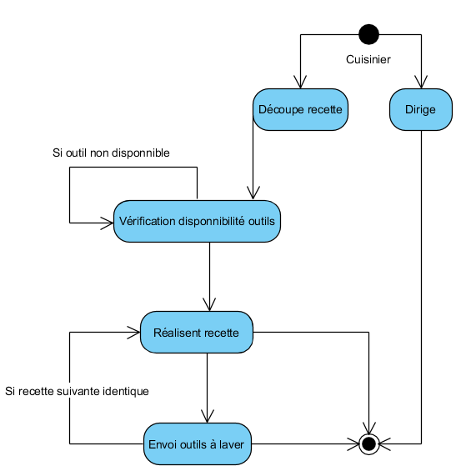

Le cuisinier va soit diriger ver ses commis soit découpe la recette en plusieurs tâches après cela il va regarder si la disponibilité des outils puis réalise la tâche pour ensuite mettre les outils au lavage à part s’il y a une recette identique dans la suite des commandes.

### Client

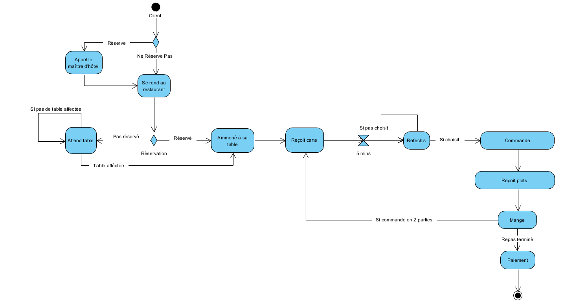

Le client à donc deux choix soit avoir réservé ou soit ne pas avoir réservé. S’il a choisi la réservation le maitre d’hôtel va vérifier cela si la réservation est bonne le client va avoir une table puis il va recevoir les cartes après 5 minutes de réflexion il commande auprès du serveur puis reçoit les plats par celui si ? le client se mets à manger mais il peut faire appel à un serveur pour reprendre quelque chose puis à la fin de son repas le client va devoir payer auprès du chef d’hôtel.

## Diagramme de séquences

### Vaisselle

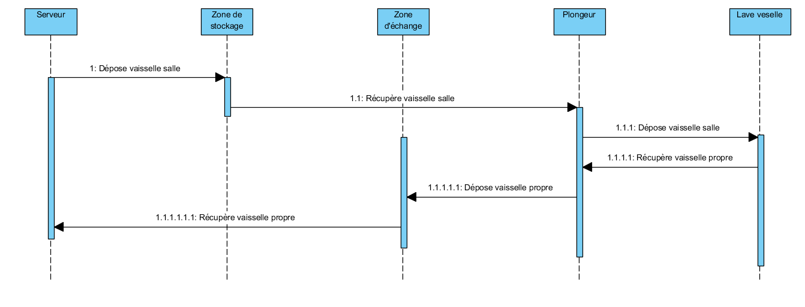

Le serveur va déposer la vaisselle auprès d’un point de stockage où le plongeur va venir récupérer la vaisselle sale pour ensuite le mettre dans le lave-vaisselle puis ranger dans la zone d’échange la vaisselle propre. Le serveur prend la vaisselle propre.

### Client

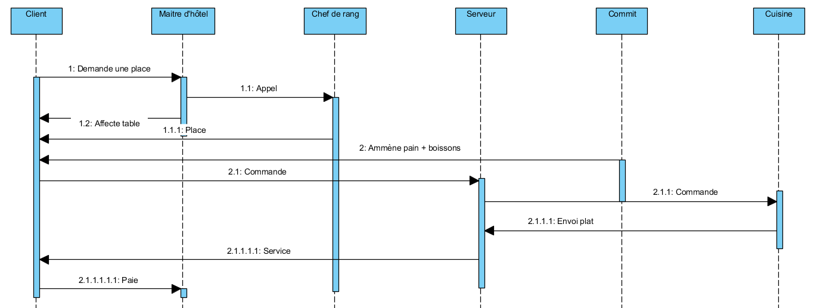

Le client va demander une place auprès du maitre d’hôtel, à la suite de cela le maitre d’hôtel appel le chef de rang qui va placer les clients et leur distribuer la carte.

Le serveur va prendre la commande du client pour l’envoyer à la cuisine en même temps le commis amènes les boissons et le pain à la table.

### Commande

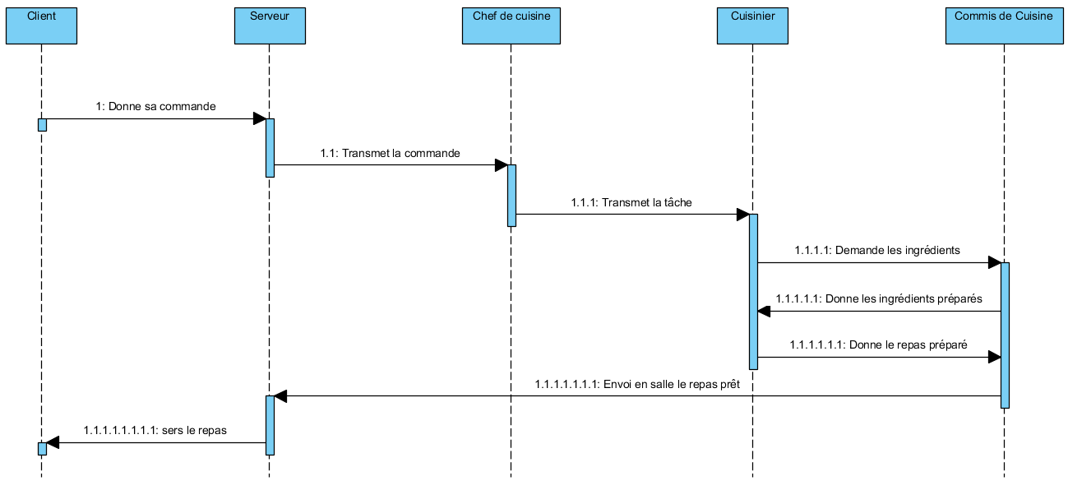

Le client va donner sa commande au serveur, celui-ci va fournir cette commande au chef de cuisine qui va ordonner et transmettre les tâches au sein de la cuisine, le cuisinier va demander d’avoir les ingrédients au commis qui va aller vérifier, les éplucher. Après la préparation le commis va ramener le plat au comptoir pour que le serveur sert celui-ci au client.

## Diagrammes de cas d’utilisation

### Logiciel

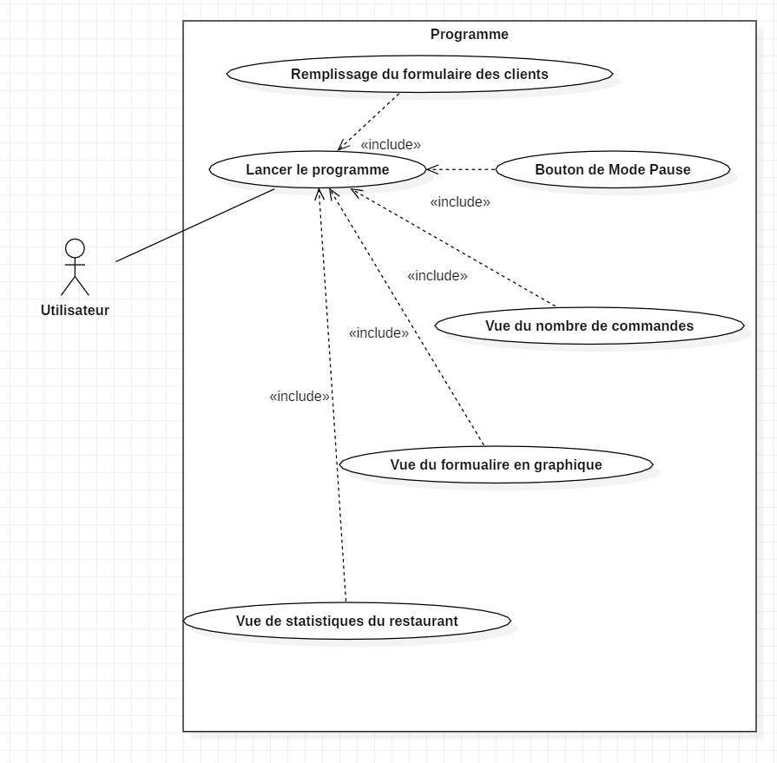

Lors de notre publication du projet notre client va devoir obligatoirement lancer le programme pour pouvoir posséder les différents include sur les schémas-ci joins.

### Sous-ensemble

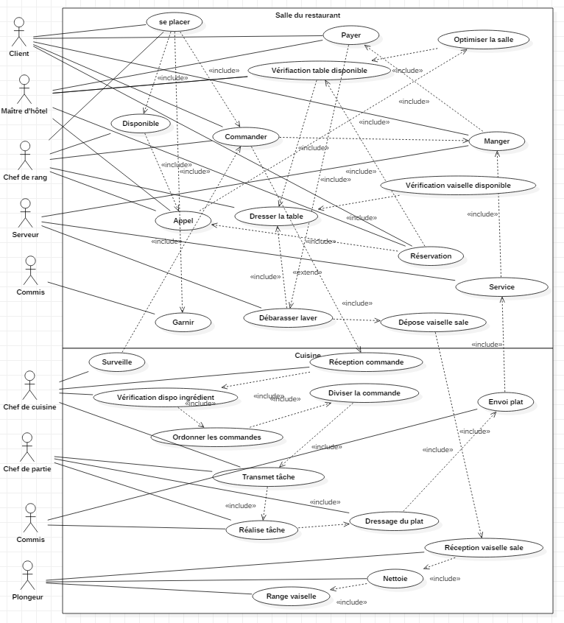

Lorsque le client va vouloir ce placer il va devoir attendre que le maitre d’hôtel vérifie si il a réservé ou non et va devoir en fonction de la réponse du client optimiser la salle de restaurant mais aussi attribuer une table pour faire appel au chef de rang qui lui va placer les clients à la table désigner par le maitre d’hôtel, les clients vont recevoir leurs cartes de menu après la commande le commis sert le pain et les boissons mais le chef de cuisine lui prends la commande des clients et vérifie le stock d’ingrédients pour valider ou non une commande et la remplacer par une autre. Par la suite il va ordonner les commandes au sein de son équipe de cuisiner et transmettre la tâche à chacun.

Après que les plats sont prêts le serveur et le commis vont servir les clients d’une table en même temps. Il est possible que le client recommande quelque chose durant son repas. Lorsque le client à fini de manger le serveur débarrasse la table et va fournir tout les équipements sale au plongeur qui va mettre en marche le lave-linge ou la batterie en route en fonction des éléments sale puis les ranger dans des zones définis de stockage. Les clients vont partir payer au maitre d’hôtel et le chef de rang va dresser la table pour de nouveaux clients.

## Diagrammes de classes

Salle

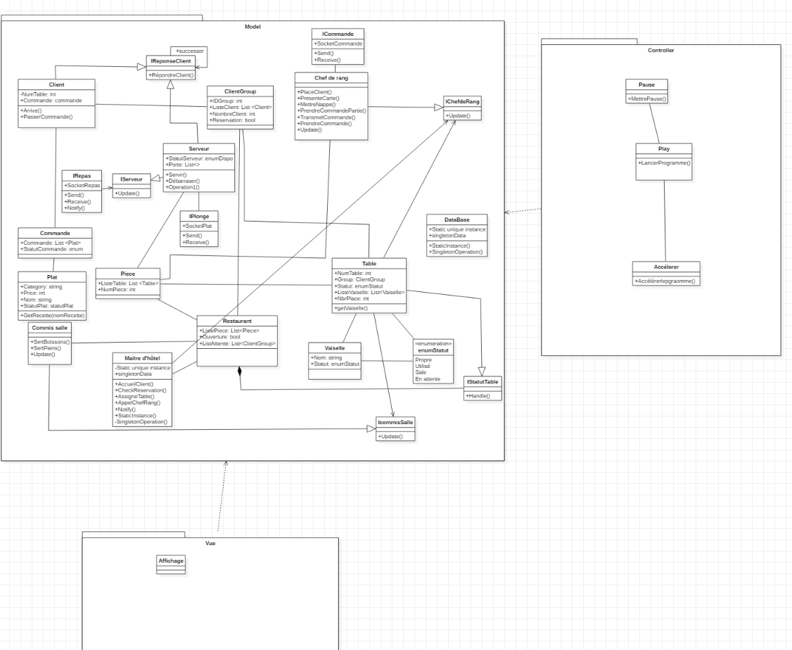

Cuisine

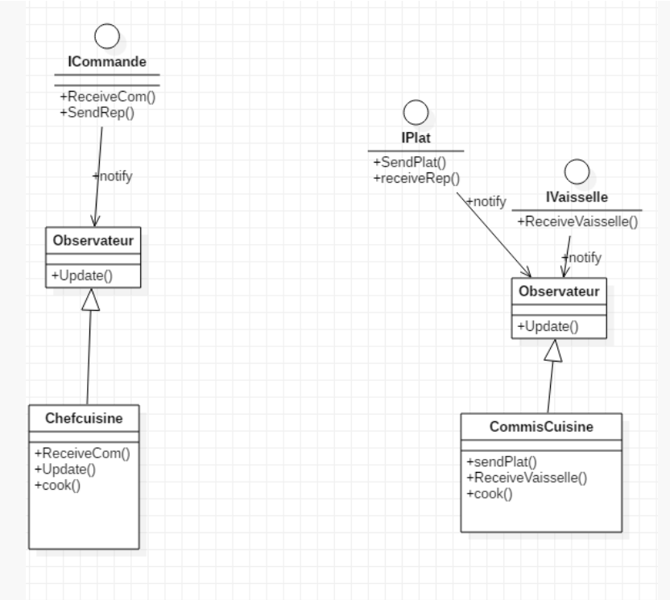

## Diagrammes de composants

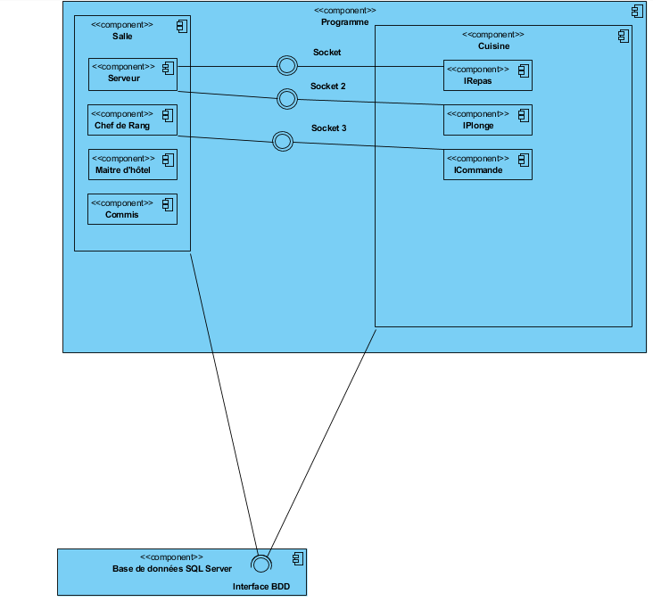

# **Différents Design Patterns utilisés**

## MVC

Modèle-vue-contrôleur design pattern destiné aux [interfaces graphiques](https://fr.wikipedia.org/wiki/Interface_graphique)  Le motif est composé de trois types ayant trois responsabilités différentes : les modèles, les vues et les contrôleurs.

Un modèle (Model) contient les données à afficher.

Une vue (View) contient la présentation de l'interface graphique.

Un contrôleur (Controller) contient la logique concernant les actions effectuées par l'utilisateur.

Utilisation : Nous avons utilisés le design pattern MVC au sein de notre projet, nous avons donc nos classes qui votre être notre model, les boutons de menus pause, accélérer et play sont des eventlistener de notre controller, la vue sera une classe affichage

## Observer

Il est utilisé pour envoyer un signal à des [modules](https://fr.wikipedia.org/wiki/Module_(programmation)) qui jouent le rôle d'observateurs. En cas de notification, les observateurs effectuent alors l'action adéquate en fonction des informations qui parviennent depuis les modules qu'ils observent (les observables).

Utilisation : Nous avons utiliser le design pattern observer pour notifier le plat prêt disponible au serveur, le maitre d’hôtel appel le chef de rang, aux commis que les clients sont arrivés , chef de rang qu’il peut dresser la table, commis de cuisine notifier du linge/vaisselle/ustensiles sale.

## Chain of responsability

Permet à un nombre quelconque de classes d'essayer de répondre à une requête sans connaître les possibilités des autres classes sur cette requête.

Utilisation : demande du client au serveur

## Singleton

L'objectif est de restreindre l'instanciation d'une classe à un seul objet (ou bien à quelques objets seulement). Il est utilisé lorsqu'on a besoin exactement d'un objet pour coordonner des opérations dans un système.

Utilisation : database et instance unique de maitre d’hôtel

## State

Il est utilisé lorsqu'il est souhaité de pouvoir changer le comportement d'un objet quand son état change, sans pour autant en changer l'instance

Utilisation : table devienne disponible au maitre d’hôtel

## Template Method

Utilisation : lavage en cuisine (permets d’effectuer une nouvelle instance de laver des éléments)